667. Зная, что для алмаза Θ_{D} = 2000 К, вычислить его удельную теплоемкость при температуре Т = 30 К.

Т = 30 К  Θ_{D} = 2000 К | В области низких температур теплоемкость C равна 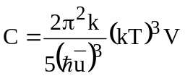, где V – объем кристалла, u – усредненная скорость звука. Известно, что температура Дебая тела равна 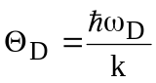, где 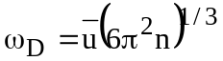 - предельная частота упругих колебаний кристаллической решетки. Тогда 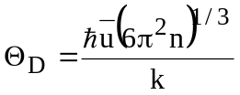. Откуда 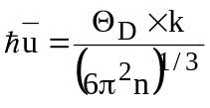. Подставляем в  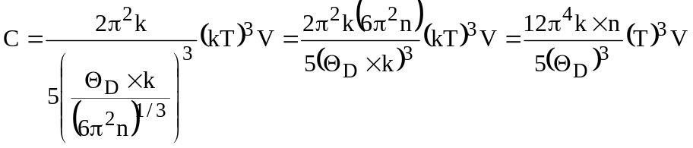, где n- число атомов е единице объема, k=1.38×10⁻²³Дж/К. Величина n равна 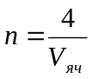, где V_{яч}=a³ – объем ячейки кристалла алмаза, a=3.539Å – параметр ячейки, в числителе стоит 4 так как ячейка гранецентрированная кубическая. Поэтому 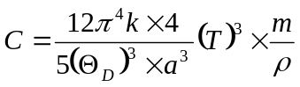. Удельная теплоемкость равна 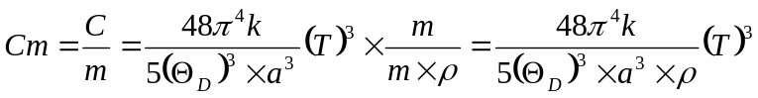.  Для численного ответа нужно знать плотность алмаза.
Cm =?

